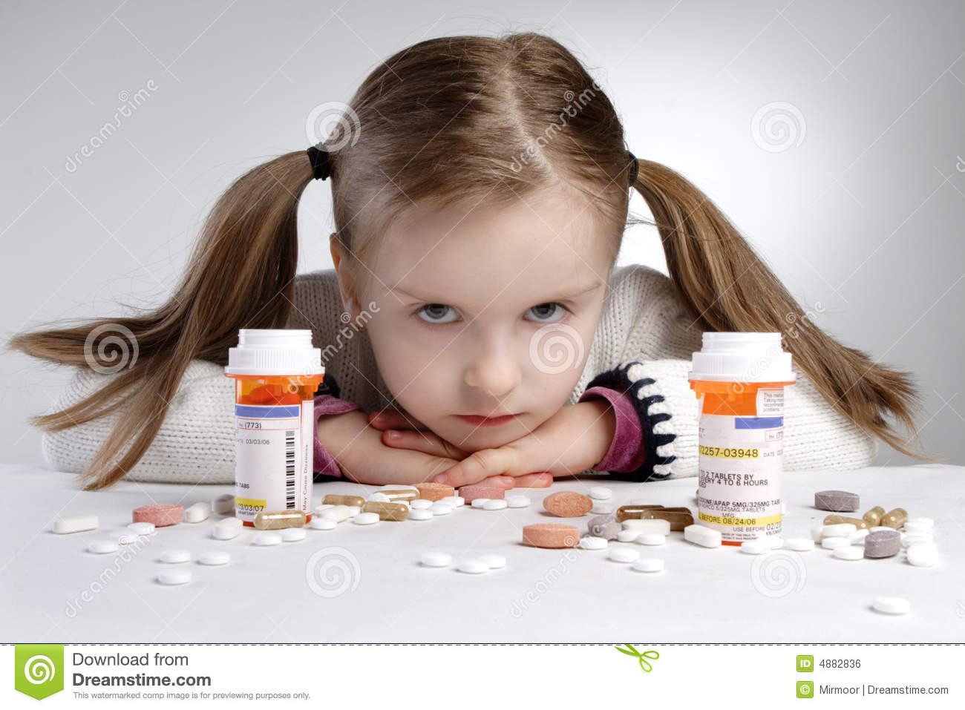

Острые отравления у детей

*Отравление* - это патологическое состояние, развивающееся в результате взаимодействия живого организма и яда, поступившего из вне. Ядом может оказаться любое вещество, способное вызвать нарушение нормальных функций организма. В первую очередь, это лекарственные средства: антигипертензивные препараты (клофеллин, энап, энал, каптоприл), нейролептики (аминазин, галоперидол, клозапин), анальгетики и антипиретики (анальгин, аспирин, парацетамол). Также часто регистрируются отравления препаратами бытовой химии: моющие средства (доместос, сорти, фейри, капля, пемолюкс, dosia), отбеливатели и пятновыводители (белизна, ac, наня, золушка, бос макс, ваниш, перокс плюс), лакокрасочные вещества (аммиак, ацетон, незамерзайка), средства для мытья окон и стекла (мистер мускул). Прижигающие жидкости: бром, йод, перманганат калия, скипидар, сулема, фенолы. Кислоты концентрированные (серная, соляная, щавелевая, уксусная). Щелочи едкие (каустическая сода, каустик, едкая сода, нашатырный спирт, негашеная известь). Ядохимикаты: инсектициды (дихлофос, хлорофос, карбофос, ддт), отравления угарным газом, отравления алькоголем и наркотическими средствами. Острые отравления у детей занимают третье место среди всех несчастных случаев (после уличной травмы, ожогов).

**Яды попадают в организм различными путями:**

* через рот (приём яда внутрь).
* через дыхательные пути (вдыхание ядовитых паров и газов).
* непосредственно в кровь (парентерально).
* через незащищенную кожу.

**По причине возникновения выделяют:**

* случайные отравления (несчастный случай)
* преднамеренные отравления (суицидальные)

Примерно 75% отравлений приходится на возраст до 5 лет т. к. в этом возрасте дети проявляют большую любознательность, тянут в рот все заинтересовавшие их предметы.

В последние годы отмечается рост количества острых отравлений психотропными средствами. Из них нейролептики (аминазин, сонапакс, галоперидол, азалептин) антидепрессанты (имизин, клоназепам, цитол, миансерин) транквилизаторы (седуксен, реланиум, феназепам). Особенности этих отравлении тяжелое течение и быстрое всасывание после приема внутрь. Токсическое действие на организм: угнетение сознания от оглушения до комы 1-2-3 степени и отёк легких. Особенность этих отравлений — тяжелое течение и высокая летальность в следствии острой дыхательной недостаточности.

Регистрируются отравления детей антигипертензивными средствами (клофеллин, энап, энал, каптоприл). При отравлении антигипертензивными средствами первые признаки: слабость, оглушение, понижение артериального давления, брадикардия с быстрым переходом на коллапс.

Анальгетики и антипиретики (анальгин, аспирин, парацетамол). При передозировке или отравлении слабость, сонливость, головокружение жжение и боль в желудке рвота с кровью, так как эти препараты снижают свертываемость крови. Осложнения: кровоизлияния на коже, носовые и желудочно-кишечные кровотечения, иногда тяжелые поражения печени.

Летом и осенью в период, когда хозяйки заготавливают соления на зиму, часты отравления прижигающими жидкостями (уксусная кислота). После приема внутрь концентрированной уксусной кислоты сразу же появляется интенсивная боль в полости рта, горле, по ходу пищевода и в животе. Характерна мучительная рвота с примесью крови. Возможны желудочно-кишечное кровотечение. Из-за отека гортани происходит резкое сужение голосовой щели, нарушается дыхание. В тяжелых случаях развивается отек легких. В первые часы после отравления проявляются симптомы шока, которые могут стать причиной смерти ребенка.

Во время отопительного сезона нередки отравления угарным газом. Причинами отравления угарным газом могут быть: нарушение правил эксплуатации печей, работа в гаражах с плохой вентиляцией, при пожарах. Отравление угарным газом характеризуется ухудшением самочувствия, головной болью (симптом «обруча» — голова как будто сжата тисками), головокружением, тошнотой, рвотой, болью в животе. При тяжелом отравлении: коматозное состояние, судороги.

В конце лета и в начале осени отмечается еще один вид отравления. Подростки в поисках новых ощущений, а некоторые по совету товарищей съедают семена и плоды белладонны или белены. Уже через 15–20 минут появляются признаки отравления, характеризующегося бурным возбуждением, нарушением координации движений, слуховыми и зрительными галлюцинациями, дети беспокоятся, мечутся, кричат, у них расширены зрачки, лицо красное. Через некоторое время фаза возбуждения сменяется фазой угнетения. Резко снижается артериальное давление, ребенок становится сонливым. Происходит угнетение дыхательного центра головного мозга с последующей остановкой дыхания. Развивается почечная недостаточность.

**Что делать при отравлении ребенка**

Немедленно вызвать скорую помощь.

До приезда бригады скорой помощи нужно уложить ребенка в постель. Если ребенок находится без сознания необходимо повернуть его голову на бок во избежание попадания рвотных масс в дыхательные пути.

Ни на секунду не оставляйте ребенка без присмотра.

Если Вам известно, чем отравился малыш, сообщите об этом врачу.

При отравлении угарным газом в первую очередь необходимо вывести пострадавшего на свежий воздух, расстегнуть сдавливающую одежду.